壹、南投縣「100年度南投縣國民小學學生能源教育海報設計競賽」
競賽實施辦法

一、依據：經濟部能源局100年度「輔導學校推動能源教育計畫」
二、目的：
（一）、鼓勵學生以繪畫的方式表達出對於「能源」的具體映像，並進而進而增進能源知識及培養節約能源習慣。
（二）、本競賽得獎之優秀創意教案將於「能源教育資訊網」提供下載，作為全國各
國民小學推動能源教育教學之參考。
三、主辦單位：教育部、經濟部能源局。
四、承辦單位：南投縣政府教育處、南投縣國姓鄉國姓國小。
五、參加對象：本縣國民小學學生，12班以上學校務必繳交一件繪畫作品。
六、創作主題：
（一）主題自訂，須將能源教育融入海報設計中，發揮創意。（請注意：「環保」、
「資源回收」、「吃素」、「省水」等並非本競賽之主題）。
（二）可將能源與日常生活中的緊密關係等內容融入海報設計的創意中。

七、創作方式：
(一)所有作品一律採用平面繪畫方式呈現，創作材料以水彩、蠟筆、色鉛筆、油彩、彩色
筆為原則。
(二)採個人創作報名方式，不收團體創作作品。
八、組別--分為低、中、高年級三個組別：
（一）低年級組：國小1-2年級學生。
（二）中年級組：國小3-4年級學生。
（三）高年級組：國小5-6年級學生。

九、規格：四開紙張（52㎝×38㎝）。
十、參賽件數：
(一)每位學生限一件作品參賽，如發現重複繳件者，將由主辦單位刪除參賽資格。
(二)每位教師以指導二位學生為原則，若兩位學生皆得獎時，獎勵方式僅能擇優選取一獎
項。
十一、報名方式：參賽作品一律使用主辦單位提供之報名表格式（如不敷使用，可自行影印）。
十二、收件：
- 收件日期：請於100年9月01日起至9月20日止將作品送達承辦單位（南投縣國姓國小）。。
- 收件需知：繳交學生作品時，請再附上
1. 以學校為單位繳交作品清冊〈如附件一〉
2.報名表一式兩份〈如附件二〉，並將其中一份先貼於學生作品背面
3.作品授權同意書〈如附件三〉。
◎ 收件方式：請於收件期間，以下列兩種方式擇一送達。
(一)郵寄送件─54443 南投縣國姓鄉石門村國姓路311號 國姓國小學務處 收（郵戳為憑）。【信封上請註明：南投縣100年度能源教育學生繪畫比賽參賽作品】
(二)親自送件─請於期限內（例假日除外）上午9：00~11：40或下午1：30~4：30繳件至「南投縣國姓國小學務處」辦公室。
十三、評選：
(一)聘請美術老師或美術系教授擔任評審委員。
(二)得獎名單將於100年10月份公布於南投縣能源教育網站。
十四、獎勵：
(一)各組作品擇優依下列標準給獎：
獎 項 | 名 額 | 獎 勵 方 式 | 備 註
特 優 | 每組一名 | 學 生─獎品、獎狀一張  指導教師─獎狀一張
優 等 | 每組二名 | 學 生─獎品、獎狀一張  指導教師─獎狀一張
甲 等 | 每組三名 | 學 生─獎品、獎狀一張  指導教師─獎狀一張
佳 作 | 擇優錄取若干名 | 學生─獎狀一張  指導教師─獎狀一張
入 選 獎 | 擇優錄取若干名 | 學生─獎狀一張
(二)各組參加作品若低於6件或作品不達水平時，得依據評審委員之決議調整獎項給予，
並將從缺獎項留用予其他參賽組別。
十五、退件：
- 入選之作品因將代表南投縣參加「全國能源教育」展出，展出結束後將由承辦學校通
知領回。
(二) 未入選獎之作品如欲領回，請於11月30日之前至國姓國小總務處領取。

十六、經費：辦理本計畫所需之經費由100年能源教育重點學校相關預算項下支應。
十七、附則：
(一)有下列情形者，不予評審，已核發獎勵者應予追回。
- 作品如有抄襲或仿冒等違反著作權法者，由參賽者自行負法律責任。
- 創作作品時間已超過三年者。
(二)得獎作品版權屬主辦單位所有，並有出版及相關使用權利，不另支稿費。
(三)辦理本計畫之有功人員，准予從優敘獎。
十八、本計畫經教育處核可後實施，如有未盡事宜修正時亦同。

貳、參加「100年度南投縣國民小學學生能源教育海報設計競賽」作品

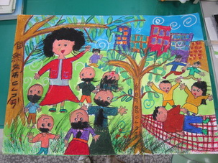

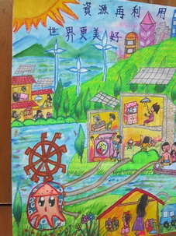

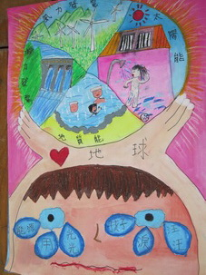

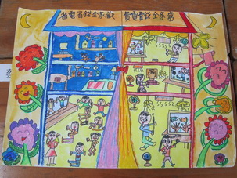

參、參加「100年度南投縣國民小學學生能源教育海報設計競賽」得獎名單
南投縣節能減碳綠化地球環保寫生比賽得獎名單
 | 組別 | 名次 | 姓名 | 備註
01 | 國小高年級組 | 第三名 | 林書儒
02 | 國小高年級組 | 第三名 | 陳家瑞
03 | 國小高年級組 | 佳作 | 駱彥
04 | 國小高年級組 | 佳作 | 李傳璽
05 | 國小中年級組 | 第一名 | 劉孟臻
06 | 國小中年級組 | 第二名 | 郭佳茵
07 | 國小中年級組 | 第三名 | 洪瑋嬬
08 | 國小中年級組 | 優選 | 林采儀
09 | 國小中年級組 | 優選 | 王律婕
10 | 國小低年級組 | 第一名 | 林容 | 二年丙班
11 | 國小低年級組 | 第二名 | 韓雨芯 | 二年甲班
12 | 國小低年級組 | 第三名 | 藍楷貽 | 二年甲班
13 | 國小低年級組 | 第三名 | 洪培凱 | 二年丁班
14 | 國小低年級組 | 優選 | 廖宜泓 | 二年甲班
15 | 國小低年級組 | 優選 | 吳宸芳 | 二年甲班
16 | 國小低年級組 | 佳作 | 洪昌佑 | 二年甲班
17 | 國小低年級組 | 佳作 | 戴紹倫 | 二年丙班
18 | 國小低年級組 | 佳作 | 吳庭緯 | 一年甲班
19 | 國小低年級組 | 佳作 | 黃宜嬬 | 二年丙班
20 | 國小低年級組 | 佳作 | 張若揚 | 二年甲班
21 | 國小低年級組 | 佳作 | 陳冠瑜 | 二年甲班
22 | 國小低年級組 | 佳作 | 黃冠瑋 | 二年甲班
23 | 國小低年級組 | 佳作 | 林翊帆 | 二年甲班
24 | 國小低年級組 | 佳作 | 李瑋岑 | 一年甲班
25 | 幼稚園組 | 優選 | 黃品臻

肆、100年度南投縣國民小學學生能源教育海報設計競賽頒獎實況

